ВСТУП ДО СИСТЕМИ MATLAB

Призначення і сфера застосування математичного пакета MATLAB. Для розв’язання прикладних задач важливим є застосування ефективних засобів автома-тизації обчислень від простих до досить громіздких, а також відображення отриманої інформації в різноманітних формах, зокрема у вигляді таблиць, діаграм, 2D, 3D-графіків і аналітичних виразів. Сучасне програмне забезпечення ПЕОМ має досить різноманітні, потужні математичні пакети, наприклад, MATLAB, MATHEMATICA, MAPLE, Mathcad, які використовуються у математичних обчисленнях і аналітичних перетвореннях. Пакет MATLAB є зручною в користуванні системою, містить велику кількість вбудованих функцій і спеціалізованих додатків, застосування яких дає змогу чисельно і аналітично розв’язувати складні задачі математики, фізики, хімії, інженерії, фінансів [1-3,5-8,10]. Крім вбудованих засобів, пакет можна доповнювати власними розробками, використовуючи як власну мову MATLAB (М-програми), так і зовнішні алгоритмічні мови, наприклад, С#, JAVA, FORTRAN. Підсумовуючи, охарактеризуємо спектр задач, які розв’язуються за допомогою пакета MATLAB:
- проведення математичних досліджень, що вимагають обчислень і аналітичних розрахунків;
- розробка і аналіз алгоритмів;
- математичне моделювання, комп’ютерний експеримент;
- аналіз і обробка даних;
- візуалізація, наукова та інженерна графіка;
- розробка графічних і розрахункових додатків.

Перше знайомство з роботою в системі. Для практичної роботи будемо викорис-товувати програмний комплекс MATLAB 7.0.0 (R14), робота в якому досить легка та комфортна і може проводитись в двох режимах – інтерактивному (виконан-ня команд користувача і отримання результата) і програмному (запуск відповідного програмного М-файлу і виконання його в режимі інтерпретації).
Завантаження встановленого пакета в OC Wіndows відбувається стандартним чином (клацнувши мишею по ярлику програми MATLAB), при цьому на екрані відкривається система меню, панель інструментів, рядок стану та три основних вікна: робоча область (Workspace), вікно історії (Command History), командне вікно (Command Window) (рис. 1.1).
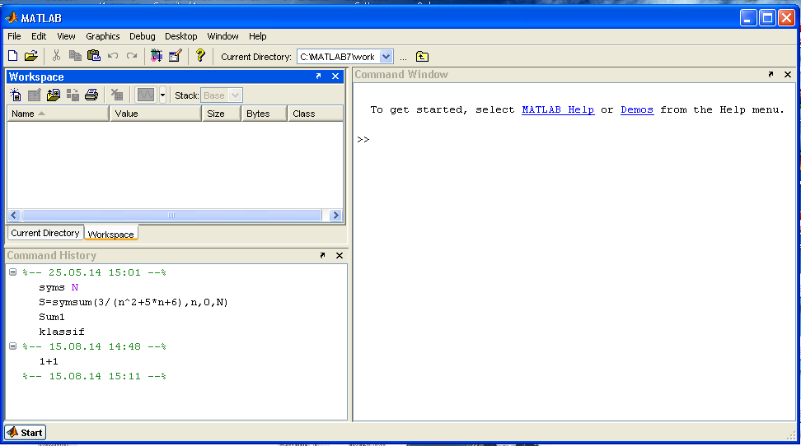
Рис. 1.1. Головне вікно системи

При відкритті файла з розширенням .m, також відбувається завантаження (встановленого!) пакета MATLAB, при цьому додатково до перерахованого вище, на екрані монітора появляється вікно вбудованого редактора текстів з завантаженим файлом і відбувається налаштування системи на поточну директорію, з якої було завантаження файла.
Наявність, перелік і структуру вікон можна змінювати з метою створення зруч-нішого інтерфейсу при розв’язанні конкретних задач. Наприклад, можна тимчасово прибрати з екрану вікно робочої області і вікно історії, або додатково до стандартних вікон активізувати вікно поточного каталогу (Current Directory) (рис. 1.2).
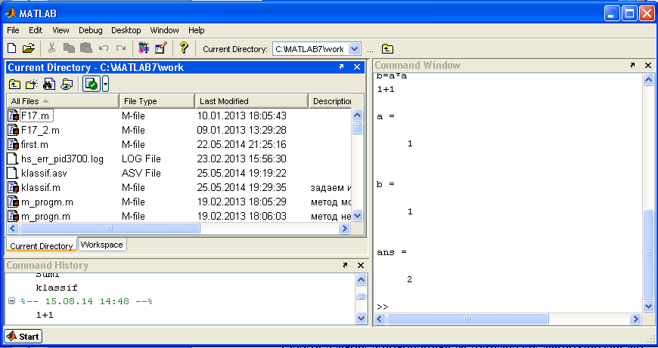
Рис. 1.2. Вікно поточного каталогу
Робота з меню здійснюється за допомогою маніпулятора миша та набору певних клавіатурних комбінацій (“гарячих клавіш”). Через меню виконуються найбільш загальні дії системи MATLAB. Меню має стандартний вигляд і організацію, властиві багатьом програмним продуктам OC Wіndows. Уміння працювати з меню може істотно полегшити діалог користувача з комп'ютером.
Панель інструментів містить кнопки, що дозволяють створювати нові або відкривати існуючі файли, виконувати операції з буфером обміну, звертатися до довідкової системи MATLAB тощо. Кнопки панелі інструментів забезпечують виконання більшості необхідних команд розв’язання математичних задач. Спливаючі підказки при зверненні до кнопок повідомляють про їх зміст.
У рядку стану розташована кнопка [Start], яка забезпечує зручний доступ до всіх спеціальних додатків MATLAB. Поруч із цією кнопкою розташований індикатор, що відображає стан обчислювального ядра MATLAB. У момент проведення розра-хунків у цьому рядку відображається слово Busy (Зайнято).
У вікні робочої області відображаються імена змінних, уведених користувачем, та їх поточні значення і певні характеристики.
Вікно історії використовується для зберігання та відображення раніше викона-них команд користувача. При необхідності можливе їх подальше використання.
Інтерактивний сеанс роботи в командному вікні MATLAB прийнято іменувати сесією (session). Сесія, по суті, є поточним документом, що відображає роботу користувача із системою. У ній є рядки введення даних, результатів і повідомлень про помилки. За допомогою команд сесії користувач взаємодіє із середовищем пакета. Поіменовані дані поточної сесії, розташовані в робочій області пам'яті (але не саму сесію), можна записати на диск у вигляді файла формату .mat, використовуючи команду save (зберегти). Командою load (завантажити) можна відновити з диска дані робочої області. Фрагменти сесії можна зберегти в певному документі за допомогою команди diary.
При роботі з MATLAB у командному режимі діє найпростіший рядковий редактор. Команди, які використовуються в редакторі, мають, як правило, відповідні комбінації клавіш для їх виклику. Ці комбінації наведені нижче:

Комбінації клавіш для команд рядкового редактора
Клавіша | Призначення
<→> або <Ctrl+B> | на позицію вправо
<←> або <Ctrl+F> | на позицію вліво
<Ctrl + →> або <Ctrl+R> | на слово вправо
<Ctrl + ←> <Ctrl+L> | на слово вліво
<Home> або <Ctrl+A> | на початок рядка
<End> або <Ctrl+E> | на кінець рядка
<↑> або <Ctrl+P> | на попередню команду вгору
<↓> або <Ctrl+N> | на наступну команду вниз
<Del> або <Ctrl+D> | видалити символ справа
<BkSp> або <Ctrl+H> | видалити символ зліва
<Ctrl+K> | видалити текст до кінця рядка
<Esc> | очистити рядок уведення
<Ins> | вибрати режим вставки/заміни
<PgUp> | на сторінку сесії вгору
<PgDn> | на сторінку сесії вниз
Раніше введені команди автоматично утворюють список, який виводиться у вікні історії. Якщо з’явилася необхідність повторити раніше виконану команду, то треба відшукати її в цьому вікні і двічі клацнути по ній лівою кнопкою миші. Для активізації вікна історії необхідно вибрати вкладку з однойменною назвою і клацнути по ній лівою кнопкою миші. Якщо клацнути на команді вікна історії лівою кнопкою миші, то дана команда стає поточною (на синьому тлі). Можна виділити потрібну послідовність команд за допомогою комбінації клавіш <Shift+↑>, <Shift+↓>. Вставлений у командний рядок набір команд відправляється на виконання натиснен-ням клавіші <Enter>. До цього вміст набору можна редагувати, використовуючи звичайні прийоми редагування, спільні для Windows-програм, у тому числі за допомогою миші. Можна вносити в команди необхідні зміни, видаляти зайві команди і додавати нові.

ТЕМА 1
ОПЕРАЦІЙНЕ СЕРЕДОВИЩЕ MATLAB
І ОСНОВНІ КОМАНДИ

Основні пункти меню системи, інструментальна панель і опції MATLAB. Основне меню системи складається з 6 пунктів, кожний з яких у свою чергу містить декілька підпунктів різного ступеня вкладеності :
- File – робота з файлами;
- Edit – редагування сесії та документів М-файлів;
- View – управління вікнами та панеллю інструментів;
- Web – доступ до Інтернет-ресурсів;
- Windows – відображення відкритих додаткових вікон, перехід до потрібного вікна;
- Help — доступ до довідкових підсистем.
Розглянемо призначення деяких із них.
Серед команд меню File:
- New – відкриття підменю з пунктами:
- M-file – відкриття вікна редагування М-файлів, аналог команди edit;
- Figure – відкриття порожнього вікна графіки;
- Model – відкриття порожнього вікна для створення Simulink-моделі;
- GUI – відкриття вікна розробки елементів графічного інтерфейсу користувача;
- Open – відкриття вікна завантаження файла;
- Close Command Windows – закриття вікна командного режиму;
- Import data – відкриття вікна імпорту файлових даних;
- Save Workspace As – відкриття вікна запису робочої області у вигляді файла із заданим ім’ям;
- Set Path – відкриття вікна встановлення шляхів доступу файлової системи;
- Preferences – відкриття вікна налаштування елементів інтерфейсу;
- Print – відкриття вікна друку поточного документа;
- Print Selection – відкриття вікна друку виділеної частини документа.
- Exit – завершення роботи в системі.

Серед команд меню Edit:
- Undo – скасування результату попередньої операції;
- Redo – скасування дії останньої операції Undo;
- Cut – вирізання виділеного фрагмента і перенесення його в буфер обміну;
- Copy – копіювання виділеного фрагмента в буфер обміну;
- Paste – вставка фрагмента з буфера обміну в поточну позицію курсору;
- Select All – виділення всієї сесії;
- Delete – видалення виділеного об'єкта;
- Clear Command Windows – очистка тексту сесії зі збереженням створених об'єктів, аналог команди clc;
- Clear Command History – очистка вікна історії команд;
- Clear Workspace – очистка вікна робочої області.

Вікно редактора М-файлів. Для підготовки і редагування М-файлів (текстів програм на внутрішній алгоритмічній мові системи) використовується спеціальний системний редактор текстів або зовнішній текстовий редактор. Редактор можна викликати командою edit з командного рядка або через пункт меню File. Після закінчення роботи з текстом М-файла його необхідно записати на диск, використо-вуючи команду Filе → Save as у меню редактора.
При створенні тексту файла редактор виконує ретельну синтаксичну перевірку. Редактор має й інші важливі засоби – він дозволяє встановлювати в тексті М-файла спеціальні мітки переривання (breakpoints). При досягненні цих міток обчислення припиняються, і користувач може оцінити проміжні результати обчислень, наприк-лад, значення певних змінних, перевірити правильність виконання циклів і т.д. Для зручності роботи з редактором рядки програми в ньому нумеруються в послідовному порядку. Редактор є багатовіконним. Вікно кожної програми оформлене як вкладка.

Управління командним вікном. Розглянемо деякі команди управління вікном командного режиму:
- clс – очистка екрана і розміщення курсору в лівому верхньому куті порожнього вікна;
- home – повернення курсору в лівий верхній кут вікна;
- echo on – увімкнення режиму виведення на екран текту файлу М-сценарію;
- echo off – вимкнення попереднього режиму виведення на екран текту файлу М-сценарію;
- echo – зміна режиму виведення на протилежний;
- echo on all – увімкнення режиму виведення на екран тексту для всіх М-файлів;
- echo off all – вимкнення режиму виведення на екран тексту М-файлів;
- mоrе on – увімкнення режиму посторінкового виведення (відображення) (корисний при перегляді великих М-файлів);
- mоrе off – вимкнення режиму посторінкового виведення, в цьому випадку для перегляду великих файлів треба користуватися смугою прокручування.

MATLAB у ролі калькулятора. Система MATLAB створена таким способом, що будь-які (часом досить складні) обчислення можна виконувати в режимі прямих обчислень (інтерактивному режимі), тобто без підготовки програми. Це перетворює MATLAB у надзвичайно потужний калькулятор, здатний здійснювати не тільки звичайні для калькуляторів обчислення (наприклад, виконувати арифметичні операції й обчислювати елементарні функції), але й операції з векторами й матрицями, комплексними числами, рядами й поліномами і т.д. Можна майже миттєво задати й вивести графіки різних функцій — від простої одновимірної до складної тривимірної фігури. Робота із системою в режимі прямих обчислень носить діалоговий характер і відбувається за правилом “поставив запитання, отримав відповідь”. Користувач набирає певний запит на клавіатурі, потім (якщо потрібно) редагує його в командно-му рядку і передає на виконання натисненням клавіші <Enter>.

Деякі правила роботи в системі MATLAB:
- ознакою готовності системи до введення запиту є наявність курсору після символу “>>” у командному вікні;
- дані вводяться і редагуються за допомогою найпростішого рядкового редактора;
- записи запитів розрізняються залежно від використання великих і малих літер;
- якщо в кінці запиту (команди) поставити знак “;”, то результат (відповідь) не відображається у командному вікні. Якщо цього не зробити (в тому числі і в М-файлі), то після успішного обчислення буде здійснене виведення результатів на екран;
- якщо не зазначена змінна для отримання результату обчислень, то MATLAB призначає таку змінну з ім'ям ans ;
- знаком присвоювання є “=” ;
- результат обчислень виводиться в рядках відображення (без знака “>>” );
- у загальному випадку для подання результату в командному вікні застосову-ється така форма: <ім’я_змінної> = <результат>;
- вбудовані функції записуються малими літерами, і їхні аргументи вказуються в круглих дужках, наприклад, sin(x);
- у деяких випадках математичний вираз, що вводиться, може виявитись настіль-ки довгим, що для нього не вистачить одного рядка. Тоді для його перенесення на новий рядок використовується символ “…” (три або більше крапки), наприклад:
s = 1 – 1/2 + 1/3– 1/4 + 1/5 – 1/6 + 1/7 …
– 1/8 + 1/9 – 1/10 + 1/11 – 1/12;
- цей прийом може бути корисним і для створення наочних документів (запобі-гання заходу рядків у невидиму область вікна або текстового документа, який друкується на принтері). Загалом кажучи, максимальне число символів в одному рядку командного режиму – 4096, а в М-файлі – не обмежене, проте з такими довгими рядками працювати незручно. У ранніх версіях пакета рядок мав не більше 256 символів;
- зайві пробіли в командному рядку ігноруються, якщо вони не порушують синтаксис мови MATLAB. Якщо ж спробувати поставити пробіл всередині синтаксичної конструкції, MATLAB виведе повідомлення про помилку і вкаже позицію, в якій ця помилка була допущена;
- під час проведення обчислень командне вікно блокується до їх завершення. Зазвичай це непомітно для користувача, так як обчислення в MATLAB викону-ються дуже швидко. Але іноді через помилки у побудові обчислювального алгоритму, перевитрати машинних ресурсів комп’ютера або з якоїсь іншої причини, час обчислень стає або неприйнятно великим, або взагалі нсскінчен-ним («зациклювання»). У такій ситуації обчислення необхідно перервати, натиснувши комбінацію клавіш <Ctrl-Break>.
Вихід із системи. Завершення роботи з системою MATLAB здійснюється за допомогою команд quit, exit або натисненням комбінації клавіш <Ctrl+0>.

Завдання для самостійної роботи

- Розглянути команди загального призначення: help, demo, info, ver, version, path, what, whatsnew, which, lasterr.
- Розглянути (за допомогою help) команди роботи зі шляхами доступу до файлів: path, path(s), addpath, rmpath.
- Розглянути команди роботи з поточним каталогом: cd, pwd.
- Розглянути команди перегляду шляхів, роботи з файлами: dir, ls, tempdir, tempname, edit, type, delete, !, diary.
- Розглянути команди для роботи з робочою областю: clear, disp, length, size, who, whos, save, load, pack.
- Створити свою (індивідуальну) папку для роботи в системі MATLAB і додати її до системних директорій MATLAB.
- Відобразити на екрані значення системних змінних і констант eps, pi, realmin, realmax.
- Присвоїти змінній x значення 5 без виведення значення на екран.
- Вивести значення змінної x на екран.
- Присвоїти змінній y значення 15 з виведенням значення на екран.
- Знайти значення виразу 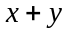.
- Знайти значення виразу 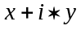.
- Знайти значення виразу 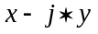.
- Знайти значення виразу і записати його в змінну u (використовуючи редагування попередньої команди).
- Знайти значення виразу .
- Проаналізувати результати виконання команд 0/0, -1/0, exp(710).
- Ввести вектор V з елементами 1, 2, 3, 4
- Обчислити функції синуса та експоненти від вектора V.
- Ввести матрицю A розмірністю 1×4
- Ввести матрицю B розмірністю 4×1
- Знайти матрицю CA*B.
- Знайти вектор YC*V.
- Проаналізувати стан вікон історії та робочої області після виконання завдань 7–20.
- Відкрити вікно редактора М-файлів і перенести в нього інформацію з вікна історії.
- Зберегти отриманий текст у М-файлі з ім’ям tem11.m.
- Очистити командне вікно.
- Очистити вікна історії та робочої області.
- Завантажити М-файл з ім’ям tem11.m у вікно редагування й замінити в ньому четвертий рядок на XYx+y. Зберегти файл під ім’ям tem11_.m.
- Виконати М-файл з ім’ям tem11_.m.
- Використовуючи системний редактор текстів, створити М-файл з ім’ям tem12.m, у якому ввести вектор-рядок X розмірністю 10 і вектор-стовпець Y розмірністю 10. Виконати нормування векторів і знайти косинус кута між векторами X та Y. Зберегти цей файл і виконати його.
- Створити командою edit М-файл з ім’ям tem13.m, у якому ввести вектори a, b, c розмірністю 3×1. Знайти векторний добуток векторів a та b (вектор x) і число Н|abc| – змішаний добуток векторів a, b, c. Зберегти цей файл і виконати його.
- Створити командою edit М-файл з ім’ям tem14.m, у якому ввести вектор X, із цілочисельними компонентами з проміжку [5, 10]. Знайти значення виразу
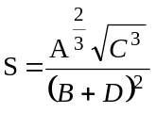,
де A=(sin(X)cos(X))², B=(ln(X+2))/X, C=(exp(X/X²))⁻², D=A+B.
- Оформити за допомогою команд керування командним вікном усі наступні пункти вправи у вигляді М-сценарію з ім’ям свого прізвища.
- Відобразити значення системних змінних pi, eps, realmin, realmax.
- Записати кілька прикладів обчислення предиката
у двох варіантах – з використанням операції та функції. Звернути увагу на отримані значення.
- Записати кілька прикладів обчислення булевого виразу
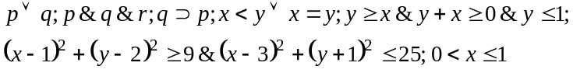
у двох варіантах – з використанням операції та функції.
- За вектором Z[1-2i, 1+3i, 1+2i, 2, 5i, 0] створити матрицю: перший рядок – це модуль відповідних компонент вектора Z, другий – аргумент, третій – дійсна частина, четвертий – уявна частина. Визначити, скільки часу (у секундах) витрачається на виконання цієї вправи.
- Для вектора Z із завдання 36 знайти скалярний добуток Z на Z*.
- Знайти найбільший спільний дільник і найменше спільне кратне заданих цілих чисел m і n.
- Задати довільне дійсне число Y. Знайти його зображення у вигляді ланцюгового та раціонального дробу.
- Задано одновимірний масив дійсних чисел X = [–1.9 –0.2 3.4 5.6 7.0]. Побудувати масиви чисел X1, X2, X3, X4, елементами яких будуть значення компонент масиву X, що
а) заокруглені до найближчого цілого, більшого або рівного відповідному елементу X;
б) заокруглені до найближчого цілого, меншого або рівного відповідному елементу X;
в) заокруглені до найближчого цілого;
г) отримані відкиданням дробової частини числа.
- Для двох заданих дійсних чисел x і y обчислити залишок від ділення x на y.

